IL CAMMINO DI SANTIAGO

MAGGIO - SETTEMBRE 2026
da € 1.089 p.p.
7 NOTTI | MEZZA PENSIONE (ACQUA INCLUSA)

LA QUOTA COMPRENDE
- Partenza da Roma o Milano (altre città di partenza su richiesta e con supplemento)
- Bagaglio a mano e bagaglio da stiva minimo 15 kg (soggetto a
riconferma)
- Bus con aria condizionata, sistemazione in hotel di cat. 4*
selezionati
- 7 prime colazioni e 7 cene in hotel con 1/3 di acqua ad ogni cena (altre bevande escluse)
- Accompagnatore parlante italiano in loco
- Guide locali a Burgos-Leon-Santiago

LA QUOTA NON COMPRENDE
- Tasse aeroportuali ed oneri accessori, non rimborsabili: 160€ p.p.
(obbligatorie e soggette a riconferma alla prenotazione)
- Quotagestionepratica 56€apersona (obbligatoria checomprende assicurazione medico-bagaglio-annullamento e assistenza h24 dall’Italia)
- Pacchetto ingressi ai monumenti 42€ ad adulto e 26€ a bambini 0-11 anni (obbligatorio da pagare alla prenotazione)
- Trasferimenti privati in arrivo e partenza (facoltativi, su richiesta
con supplemento)
- Pasti non menzionati
- Tutto ciò non citato nella voce “la quota comprende”

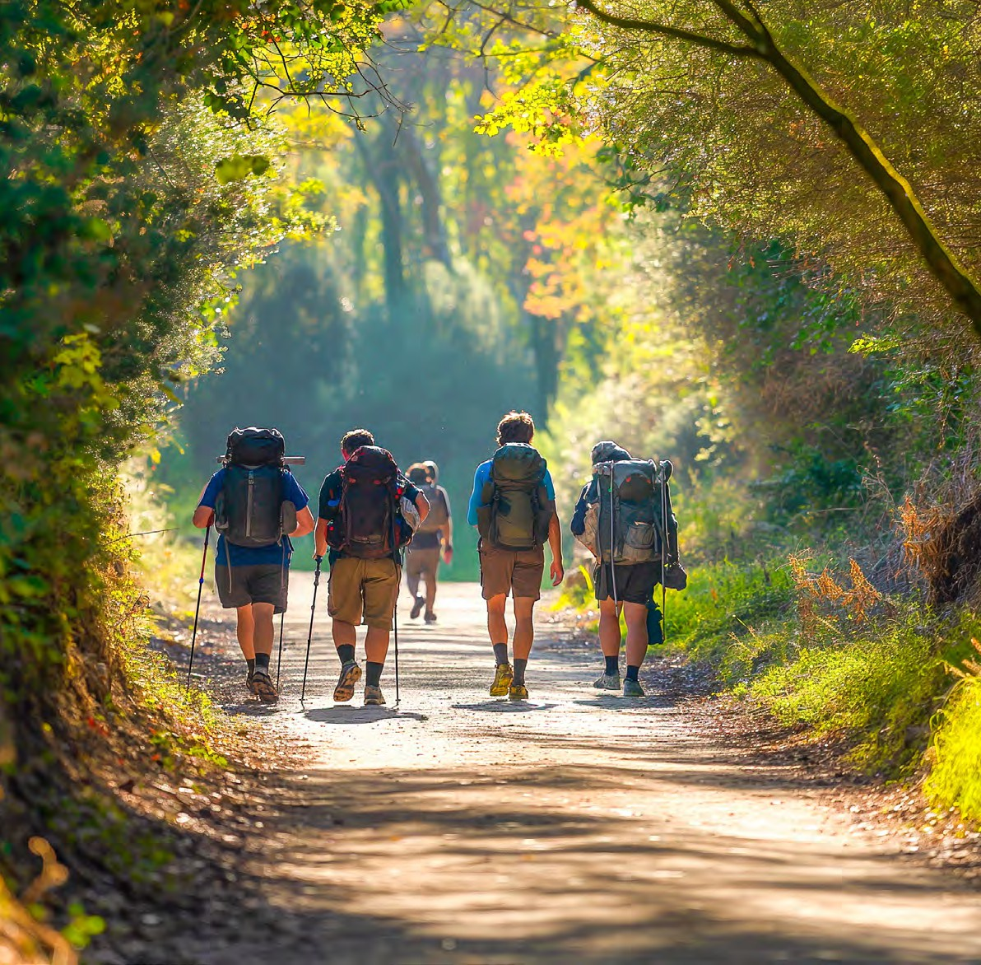




IMG26

PARTENZA | QUOTA IN DOPPIA | TASSE  AEROPORTUALI | SUPPL. SINGOLA | RID. 3° LETTO ADULTO | RIDUZIONE CHILD 2-11
Maggio '29 | 1.289 € | 160 € | 443 € | 30 € | 180 €
Luglio '12 | 1.239 € | 160 € | 341 € | 30 € | 180 €
Agosto '02 | 1.199 € | 160 € | 443 € | 30 € | 180 €
Agosto '16 | 1.089 € | 160 € | 341 € | 30 € | 180 €
Settembre '14 | 1.149 € | 160 € | 352 € | 30 € | 180 €

PROGRAMMA DI VIAGGIO

1° GIORNO: ITALIA / MADRID
Partenza da Roma o Milano. Arrivo a Madrid e trasferimento libero in hotel (trasferimento privato su richiesta con supplemento). Alle ore 20.30 incontro con gli altri partecipanti e la guida che fornirà le prime indicazioni sul tour. Cena e pernottamento in hotel.

2° GIORNO: MADRID / COVARRUBIAS / BURGOS
Prima colazione in hotel e partenza per Covarrubias, per una breve passeggiata, immersi nella tradizionale architettura della Castiglia, tra viali porticati e case con struttura in legno. Partenza per Burgos, nel pomeriggio visita guidata del borgo medievale, che mantiene ancora la sua struttura originale e in particolare la sua spettacolare Cattedrale, forse, il miglior edificio Gotico della Spagna. Cena e pernottamento in hotel.

3° GIORNO: BURGOS / FROMISTA / SAHAGUN (*) / LEON
Prima colazione in hotel. Partenza in bus fino a Fromista per la visita una delle più belle chiese romaniche dell’intero itinerario. Proseguimento fino alle porte di Sahagun, un paese caratteristico della Castiglia, un buon esempio di cittadina cresciuta grazie al passaggio dei pellegrini sul “Cammino” secolo dopo secolo. Proseguimento per Leon. Nel pomeriggio, visita guidata della città inclusa la Cattedrale Gotica, con le due alte torri ricoperte di bellissime sculture e le meravigliose vetrate colorate tipiche dello stile. Successivamente si visiterà San Isidoro (XII secolo), considerato un capolavoro del primo periodo romanico. Lungo il tour, potremo ammirare altri luoghi di interesse, come la Casa Botines di Gaudi e l’Hostal San Marcos. Cena e pernottamento in hotel.

**Possibilità di fare 4 diverse passeggiate di circa 60/90 minuti ognuna; per rivivere l’esperienza dei pellegrini nel medioevo. Per chi non prenderà parte alla passeggiata, proseguirà in bus fino al punto d’incontro con gli altri partecipanti. Non è necessario nessun tipo di scarpe o materiale tecnico.

4° GIORNO: LEON / ASTORGA / CASTRILLO POLVAZARES / FONCEBADON / CRUZ DE FERRO / O’CEBREIRO / LUGO
Prima colazione in hotel. Arrivo ad Astorga per una breve visita dall’esterno del Palazzo Vescovile, costruito da Gaudi geniale architetto modernista, e all’adiacente Cattedrale (XI al XVII). Continueremo fino a Castrillo de Polvazares, piccolo villaggio che conserva bene la sua preziosa architettura popolare, considerato, non a caso, Monumento Nazionale. Proseguimento per Foncebadon, da dove ci sarà la possibilità di andare a piedi fino alla Cruz de Ferro (2,5 km, 45 minuti), dove, seguendo l’antica tradizione dei pellegrini, potremo lanciare una piccola pietra portata dal nostro paese, sulla collina di sassi che si è formata nel tempo alla base della croce. Proseguimento per O’Cebreiro, dove è ancora possibile vedere delle case di epoca celtica e preromaniche, dove gli animali e le persone dormivano insieme per riscaldarsi e un ospedale per i pellegrini che durante il medioevo era rifugio dalla neve e dai lupi, siamo a circa 1.300 mt sul livello del mare. Arrivo a Lugo, Cena e pernottamento in hotel.

5° GIORNO: LUGO / PORTOMARIN / MELIDE / BOENTE DE RIBA / MONTE DO GOZO / SANTIAGO
Prima colazione in hotel. Tempo libero a Lugo, dove suggeriamo una passeggiata per ammirare le mura romane meglio conservate al mondo, dichiarate Patrimonio dell’Umanità. Partenza in bus sull’itinerario del Cammino, per raggiungere Portomarin, il cui attraversamento avverrà a piedi. Proseguimento in bus fino Melide, per l’ora di pranzo dove non si può perdere l’opportunità d’assaggiare il migliore ‘polpo alla gallega’, nei suoi bar e nelle sue ‘meson’ (trattorie). Qui sarà possibile fare un’altra passeggiata di circa 75 minuti per uno dei più bei tratti del Cammino, sotto un bellissimo bosco fino Boente de Riba, da dove si continuerà in bus fino Monte do Gozo, la prima collina da dove si vede Santiago e le torri della Cattedrale, il suo nome (monte della gioia) viene dell’emozione sentita dai pellegrini alla vista del traguardo. Arrivati a Santiago si attraverserà a piedi il meraviglioso centro fino alla bella piazza dell’Obradoiro. Per alcuni sarà il momento di seguire le tradizioni: andare al Portico della Gloria sotto la figura dell’Apostolo sedente a cui richiedere tre desideri. Dietro la stessa colonna c’è la figura del maestro Matteo (il costruttore), alla quale si daranno tre testate “affinché trasmetta la sua sapienza ed il suo talento”. La tradizione e nella cripta dove si trova il sepolcro di Santiago darli un abbraccio al Santo. Cena e pernottamento in hotel.

6° GIORNO: SANTIAGO DE COMPOSTELA / FINISTERRE / SANTIAGO DE COMPOSTELA
Prima colazione in hotel. La città deve il suo nome all’Apostolo Santiago, del quale qui vennero rinvenuti i resti nel secolo IX. Questa scoperta porta rapidamente il luogo a divenire punto di pellegrinaggio da tutta Europa. Tutta la città è cresciuta all’ombra della Cattedrale eretta nel luogo del ritrovamento. Al mattino presto visita guidata della città che finisce alla porta della Cattedrale intorno alle 11’30. In questo modo avremo un po’ di tempo per vedere l’interno e per chi lo desiderasse assistere alla famosa “messa del pellegrino” dove si vede spesso volare il ‘botafumeiro’ (un gigantesco incensiere). Tempo libero per una gradevole passeggiata delle per i vicoli del centro storico dove ogni angolo è una lieta sorpresa. Alle 14:00 partiremo per la tappa finale del pellegrinaggio medievale Finisterre (dove fino al XVI secolo si credeva che finisse la terra), per vedere un paesaggio di mare spettacolare. Ritorno a Santiago. Cena e pernottamento in hotel.

7° GIORNO: SANTIAGO DE COMPOSTELA / AVILA / MADRID
Prima colazione in hotel. Partenza in bus per Ávila, tempo libero per il pranzo, anche qui suggeriamo una passeggiata per le sue splendide mura medievali perfettamente preservate, che racchiudono un altrettanto curato e prezioso centro storico. Ávila è il luogo di nascita di Santa Teresa, personaggio di grande trascendenza religiosa e grande letterata. Proseguimento per Madrid, Cena e pernottamento in hotel

8° GIORNO: MADRID / ITALIA
Prima colazione in hotel e trasferimento libero in aeroporto (trasferimento privato su richiesta con supplemento) in tempo utile per il volo di rientro. Arrivo in Italia e fine dei servizi.

*** l’ordine delle visite potrà essere cambiato per esigenze organizzative senza modificare i contenuti del programma***

Pacchetto ingressi (con radioguide auricolari):
BURGOS Cattedrale
LEON Cattedrale - San Isidoro
SANTIAGO Cattedrale

Alberghi previsti CAT. 4* (o similari):
MADRID Hotel Exe Plaza / Eurostar Central
BURGOS Hotel Crisol Almirante Bonifaz
LEON Hotel Silken Luis de Leon
LUGO Gran Hotel Lugo
SANTIAGO Hotel Eurostar San Lazaro / Hotel Gelmirez

